1. Alat Musik Gambus­

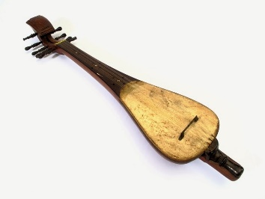Gambus merupakan sejenis alat musik petik tradisional yang berasal dari Timur Tengah. Alat ini masuk ke Nusantara dibawa oleh para pedagang dari Timur Tengah yang kemudian menyebar ke berbagai daerah di Nusantara, termasuk daerah Kalimantan Timur.

2. Alat Musik Sampek

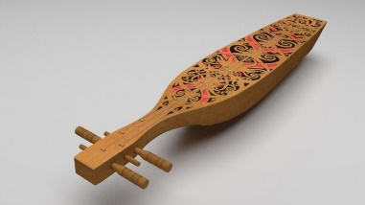

Sampek merupakan alat musik petik khas Kalimantan Timut, sejenis lut yang memiliki 3 buah senar. Biasanya, pada bagian puncak sampek diberi hiasan berupa ornamen kepala burung enggang, seekor burung yang dianggap sakral oleh masyarakat Dayak Kenyah.

Dalam tradisi masyarakat Kaltim, sampek biasa dimainkan dalam upacara adat untuk mengiringi seni tari tradisional, seperti misalnya Tari Hudoq yang dipertunjukkan saat musim tanam, upacara bersih desa, dan merayakan musik panen.

Ketika mengiringi seni tari tradisional, sampek biasa dimainkan bersamaan dengan beberapa gong.

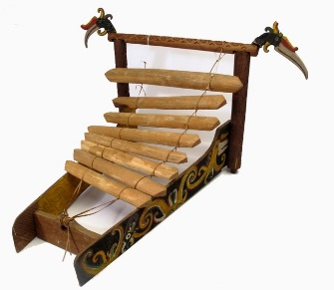3. Sluding/Klentangan

Sluding atau klentangan merupakan alat musik pukul jenis silofon yang mirip dengan alat musik gambang dari Jawa. Sluding memiliki 6 buah gong kecil (pencon) sebagai bagian utama yang menghasilkan bunyi dengan cara dipukul menggunakan sepasang batang kayu pada bagian yang menonjol.

Gong-gong kecil tersebut disusun rapih pada sebuah rak yang sudah dibentuk dan diukur sedemikian rupa sesuai dengan urutan nada gong yang berbeda-beda. Pada bagian ujung kanan dan kiri rak tersebut biasanya dihias dengan ornamen kepala burung enggang yang dianggap sebagai hewan sakral oleh masyarakat suku Dayak Modang.

Pada awalnya, alat musik klentangan ini terbuat dari bahan utama sejenis kayu yang bergelombang, karena bahan tersebut memiliki karakter yang kuat, ringan, dan mudah dibentuk ketika diukir. Namun, jenis kayu tersebut sudah sulit ditemukan di hutan Indonesia, sehingga kini bahan diganti menggunakan logam kuningan atau sejenisnya.

4. Alat Musik Ketipung

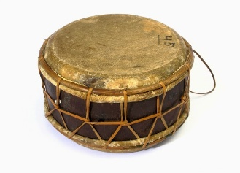Dalam tradisi Kalimantan Timur, ketipung merupakan alat musik tradisional sejenis gendang kecil berkepala tunggal yang terbuat dari kayu, kulit binatang, dan rotan. Ketipung biasa dimainkan bersamaan dengan alat musik gambus, biola, rebana, dalam sebuah ensambel musik Tingkilan.

Ensambel musik Tingkilan ini biasa dimainkan untuk mengiringi seni tari Jepen (sejenis Zapin) yang merupakan seni tari pergaulan pada masyarakat Suku Kutai.

5. Alat Musik Lutong

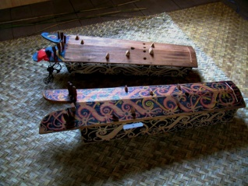Lutong merupakan alat musik petik sejenis sitar yang termasuk dalam jenis instrumen idiokordofon. Alat musik ini biasa dibuat dari bahan kayu adau atau ada juga beberapa menggunakan bambu, dan dilengkapi 4 hingga 6 buah dawai. Dalam permainannya, lutong dimainkan oleh para wanita Dayak Kenyah dengan cara dipetik.

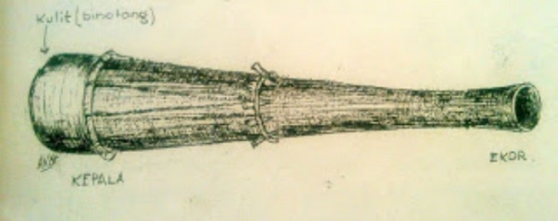6. Alat Musik Jatung Adau

Jatung Adau adalah sebuah alat musik tradisional jenis membranofon dari Suku Dayak Kenyah yang menetap di Kalimantan Timur. Alat musik ini memiliki banyak sebutan dari setiap suku bangsa di Kalimantan Timur. Suku Dayak Modang menyebutnya ‘tuwung’, Suku Dayak Kebahan menyebutnya ‘tubung’, sedangkan Suku Dayak Tunjung menyebutnya ‘prahil’.

Alat musik tradisional ini berbentuk seperti gendang dengan ukuran garis tengah 45 cm, dengan panjang mencapai 250 cm, dan lebar bagian ekor hanya 25 cm.

Sesuai dengan namanya, jatung adau dibuat menggunakan bahan kayu adau yang kuat, liat, dan tidak mudah pecah. Membrannya terbuat dari kulit lembu hutan atau kulit kijang yang diikat menggunakan rotan dan ring pengikat yang disebut ‘serapah’.

Dalam penggunaannya, jatung adau biasa digunakan sebagai pengiring berbagai seni tari seperti Tari Belian, Jimamnugroho, dan Hudoq. Selain itu, alat ini juga digunakan oleh Suku Dayak Kenyah  sebagai alat komunikasi seperti penanda kematian seseorang, tanda ketika terjadinya bencana, juga sebagai penanda jika ada anggota keluarga suku yang sakit keras.

7. Alat Musik Jatung Utang

Jatung Utang merupakan alat musik sejenis gendang khas Kalimantan Timur. Dibandingkan dengan alat musik jatung adau, jatung utang memiliki ukuran yang lebih besar, yaitu panjang yang mencapai 3 meter dengan diameter bagian tabuhnya mencapai 50 cm.

Dalam penggunaannya, jatung utang ditabuh menggunakan sebuah simbol suara atau isyarat yang menandakan adanya penyelenggaraan acara seperti upacara-upacara dan seni tari daerah.

Ada dua macam cara dalam menggunakan alat musik jatung utang ini. Yang pertama, badan jatung utang ditopang menggunakan kaki, dimana pemain duduk dengan kaki dibentangkan lurus dan jatung utang diletakkan di atas kaki. Cara yang kedua, pemain duduk santai dengan menghadap alat musik jatung utang tersebut.

8. Alat Musik Lulung

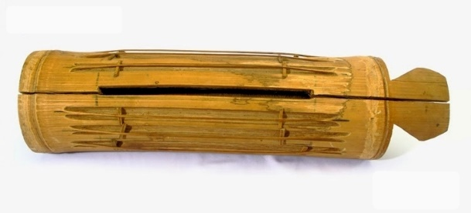Lulung merupakan alat musik petik berbentu seperti sitar tabung yang masuk dalam keluarga instrumen idiokordofon. Alat musik ini terbuta dari tabung bambu yang dilengkapi dengan 6 buah dawai yang diambil dari serutan tabung bambu tersebut. Dalam penggunaannya, alat musik ini biasa dimainkan oleh para wanita Dayak Kenyah dengan cara dipetik.

9. Alat Musik Genikng

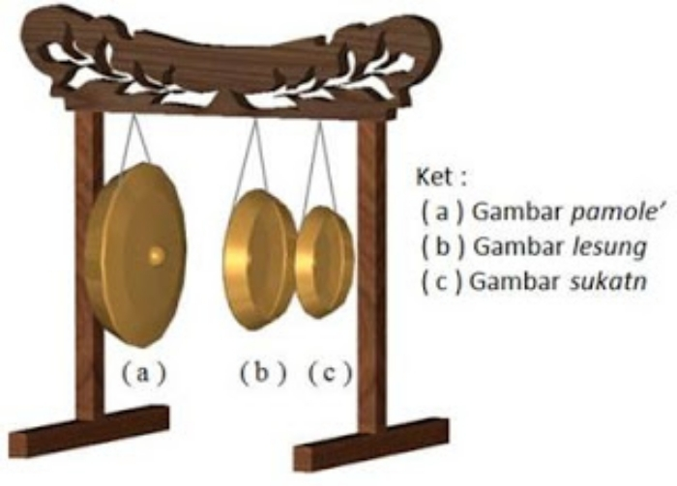

Genikng adalah sebuah alat musik pukul seperti gong khas Kalimantan Timur. Alat musik ini dibuat dari bahan logam perunggu yang dibentuk lingkaran dengan sebuah tonjolan pada bagian tengahnya sebagai tempat pukul. Di masyarakat Jawa, alat ini dikenal dengan alat musik gong.

Dalam tradisi Kalimantan Timur, ada 3 jenis genikng yang dibedakan berdasarkan ukurannya, yaitu:*sukatn, lesung*, dan *pamole’.*Dalam penggunaannya, genikng biasa digantung di sebuat tempat gantung yang terbuat dari batang kayu, kemudian dimainkan dengan cara dipukul menggunakan alat pemukul yang juga terbuat dari batang kayu.

Dalam permainannya, genikng biasa digunakan sebagai alat musik pendukung pengiring upacara dan tarian tradisional, yang dikombinasikan dengan jatung utang.

10. Alat Musik Suliikng

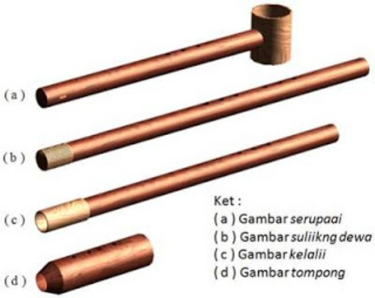

Suliikng adalah sebuah alat musik tiup tradisional khas Kalimantan Timur. Alat musik ini berbahan dasar batang bambu yang diberi beberapa lubang. Lubang-lubang itulah yang berguna untuk menghasilkan nada-nada suara yang berbeda.

Suliikng dimainkan dengan cara ditiup sambil jari jemari menutup satu atau beberapa lubang untuk menghasilkan alunan nada dengan pola tertentu. Dalam tradisi Kalimantan Timur, ada 4 jenis suliikng yang dibedakan berdasarkan bentuk dan ukurannya, yaitu: *serupaai, suliikng dewa, kelaii*, dan *tompong.*

Alat musik suliikng biasa digunakan untuk alat pendukung pengiring upacara dan tarian daerah.

11. Alat Musik Tawek

Tawek adalah sebuah gong besar yang terbuat dari logam kuningan dengan ukuran tinggi 20 cm dan garis tengah 60 cm. Gong yang berukuran lebih kecil disebut angkong yang berukuran tinggi 8 cm dan garis tengah 40 cm.

Sejak dulu hingga sekarang, tawek masih dianggap sebagai barang berharga oleh masyarakat setempat. Dalam tradisi, setiap pelaku pelanggaran terhadap aturan-aturan adat dibebankan bayar denda berupa gong. Gong besar biasanya merupakan pusaka yang diwariskan dan hanya mungkin dimiliki oleh golongan bangsawan (*paren*).

Dalam penggunaannya, tawek biasa digunakan sebagai alat komunikasi utuk mengumumkan berbagai kejadian, seperti kematian seorang warga, darurat kebakaran, atau mengumpulkan warga desa untuk melakukan kegiatan gotong royong (*ru-yung*) atau berkumpul untuk menyambut kehadiran tamu istimewa seperti pejabat pemerintahan.

12. Alat Musik Angkong

Seperti yang disinggung pada pembahasan sebelumnya, angkong adalah sejenis gong kecil dengan ukuran tinggi 8 cm dan diameter 40 cm. Uniknya, gong ini tidak digunakan sebagai alat musik atau alat komunikasi bunyi, sehingga memang alat ini tidak digunakan untuk ditabuh.

Dalam sehari-hari, angkong berfungsi sebagai tempat duduk bagi orang tua lelaki dari golongan bangsawan (*paren*). Dalam cakrawala tata ruang budaya Dayak Kenyah, angkong berfungsi sebagai alat komunikasi visual yang mempertegas perbedaan status sosial dan gender seseorang dalam lingkungan sosial budaya Kenyah.

Dalam tradisi setempat, angkong biasa digunakan sebagai wadah darah kurban babi atau ayam dalam upacara khusus bagi seorang lelaki yang pulang sehabis mengayau. Kini, upacara tersebut masih dilakukan dengan fungsi yang berbeda, yaitu sebagai tanda penghormatan paling mulia kepada pejabat pemerintahan yang disambut secara resmi.

13. Alat Musik Gemer

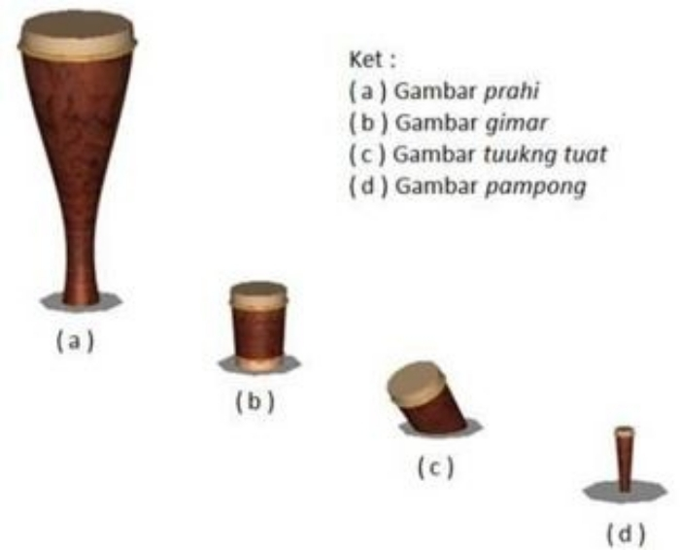

Gemer merupakan alat musik pukul tradisional sejenis gendang yang berasal dari Kalimantan Timur. Seperti gendang pada umumnya, gemer terbuat dari batang kayu yang pada bagian sisinya dilubangi dan ditutup dengan kulit binatang sebagai membran tempat pukulnya.

Ada 4 jenis gemer yang dibedakan berdasarkan bentuk dan ukurannya, yaitu: *prahi, gimar, tuuking tuat,* dan pampong. Gemer dimainkan dengan cara dipukul menggunakan tangan dengan teknik tertentu agar dapat menghasilkan pola irama tertentu. Alat musik ini biasa dimainkan sebagai pengiring upacara adat atau tarian daerah setempat.

14. Alat Musik Uding/Uring

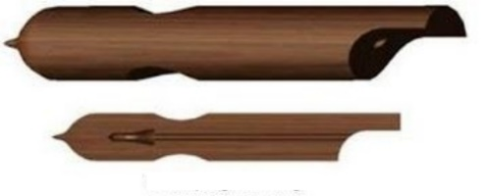

Uding adalah sebuah alat musik pukul tradisional yang berasal dari Kalimantan. Alat musik ini memiliki ukuran diameter 2-3 cm, dengan panjangnya mencapai 20 cm, serta memiliki rongga yang berisi bijih kayu pada bagian ujungnya.

Persebaran alat musik ini diyakini menyebar lewat suku-suku yang berpindah lokasi, sehingga tak heran kalau alat musik ini jarang ditemui di suku-suku yang tinggal di pesisir atau dekat dengan laut.

Dalam penggunaannya, cara memainkan alat musik uding ini memang sedikit unik. Pemain memegang uding dengan dua jari, lalu posisikan uding pada mulut yang terbuka, kemudian petik ujungnya menggunajan jari tangan yang lain hingga bilahnya bergetar dan mengeluarkan suara.